PROCESO DE IMPORTACION DE NOMEDADES A NOMINA :
En Windows este proceso se realiza con esta ventanas :
1-.Selecion de los procesos definidos en la tabla PLT , que cumplan con las siguietes condiciones :
1-1-. Plt:primario)) = 'EXV'
1.2 and upper(clip(plt:tipo)) = Upper('Importacion')
Se Indica el separador , que se utiliza para imprtar un archive separado con un seprador , normalmente separado por comas

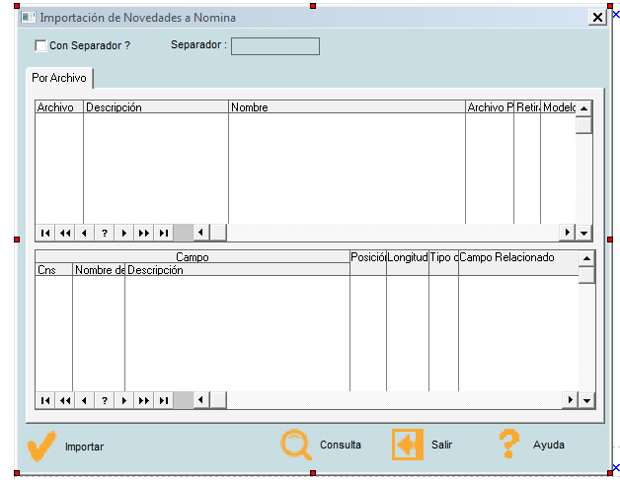

2.2-. En esta ventana se indican los parametros necesarios para la importacion :
-Convenio, se utiliza para importar a la tabla , siempre y cuando la variable de Usuario ,
- Convenio , Numerica
Dato = 1 , si es para convenios
Creo que esta variable no se utiliza, y siempre estara en blanco!!!!
Archivo a Importar, el nombre y ubicación se toma de la tabla PLT, , Plt:PthDoc
Imp. Por Convenio , permite seleccionar de esta lista
S Sin Convenio
C Convenio Especifico
P Primer Convenio'
En el caso de C , se solicita el Convenio del siguiente campo.
Esta variable se activa si existe el indicador de convenio global definido en la tabla CIA:IND_CONVENIO , esta activo-
Convenio , cuando es un convenio especfico , elegido en el choice anterior.
Borrar archivo anterior, permite borrar la tabla EXV,
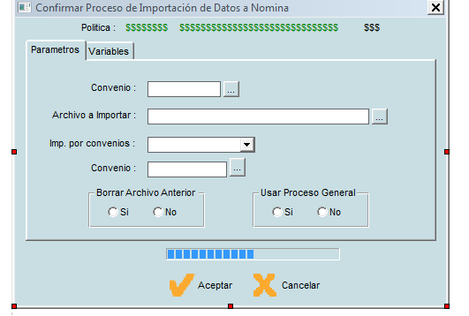

Solucion , General para la importación de novedades a nomina por WEB
La pantalla en web debe contener todos los parámetros que se manejan en las ventana en windows , que serán enviados al proceso en Windows.
1-.Proceso de Invocacion : 9
2-.Los campos de la tabla mweb deben de contener lo siguiente :
2.1-.mweb.parametros , contiene los siguientes , separados por comas:
POLITICA string(5), definida en la table PLT
INDSEPARA string(1), si la importacion definida en la tabla PLX es con separadores
separador string(3), campo separador definido en el plano.
porconvenio string(1), de acuerdo a la variable indicada arriba
CONVENIO string(12), codigo del convenio definido en la table CNV
TIPO_IMP string(1), hoice indicado arriba
CNV_D string(12), de acuerdo a lo indicado arriba
BORRA string(1), indicador si se boora la tabla EXV.
-Archivo Plano, no viene en este campo, viene en el campo MWEB.DATA_SET
Nota : Se indican las longitudes para tener en cuenta en web, los campos que no se usen deben indicarse separados por comas.

